**TEMA 3 – LECTURA: Leo para conocer mejor mi país.**

**Objetivo:** Leer de manera autónoma textos no literarios con fines de recreación, información y aprendizaje y utilizar estrategias cognitivas de comprensión de acuerdo al texto.

**“Bienvenidos a Ecuador, el país megadiverso más compacto del mundo”**

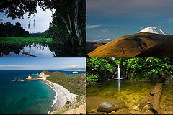Quito (Pichincha). - Al iniciar su primer discurso como presidente de la República del Ecuador, en el período constitucional 2013-2017, Rafael Correa Delgado, dio la bienvenida a los Jefes de Estado, Príncipes de Casas reinantes y secretarios de los organismos internacionales, con una breve, pero concisa presentación de nuestro país.

“Ecuador es el país megadiverso más compacto del mundo. En Ecuador tenemos los cuatro mundos al mismo tiempo, tenemos la Costa marina, la Sierra andina, la selva oriental y esa maravilla Insular de las Islas Galápagos”, sostuvo el Jefe de Estado, durante su intervención en el Pleno de la Asamblea Nacional.

El Primer Mandatario ratificó que Ecuador ama la vida. “Las ecuatorianas y los ecuatorianos hemos declarado que la naturaleza tiene derechos. Esos derechos han sido reconocidos en la Constitución de Montecristi, la primera en el mundo, y hasta ahora la única en otorgar derechos a la naturaleza”, acotó.

Rafael Correa informó que aproximadamente el 20% del territorio nacional está protegido en 44 reservas y parques naturales, entre ellos el Parque Nacional Yasuní, una joya selvática del pleistoceno, y reserva mundial de la biósfera. “Donde, en un kilómetro cuadrado, existe más variedad de árboles que en toda América del Norte”.

Con la presentación, breve y concisa, de Ecuador, los asistentes a la Asamblea Nacional elevaron un aplauso unánime al Jefe de Estado, quien hizo una amena acotación: si los argentinos están contentos porque tienen al Papa Francisco y si los brasileños están alegres porque Dios es brasileño (en referencia al futbolista Pelé), en nuestro país estamos totalmente congratulados porque el paraíso es ecuatoriano. DEO/El Ciudadano

**Ecuador megadiverso y único en el centro del mundo**

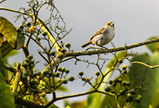**Quito (15-09-2014)** Megadiverso y hermoso, el Ecuador es reconocido a escala mundial por su riqueza y variedad en cuanto a las plantas y animales que posee por metro cuadrado.

Gracias a su ubicación en el centro del mundo, el Ecuador concentra en un pequeño territorio la diversidad del planeta, que se conjuga en la Cordillera de los Andes, costas paradisíacas, misteriosas y profundas selvas amazónicas y un tesoro único en el mundo que constituye un laboratorio natural llamado Galápagos. Todos estos parajes de cuento, en los que se desarrolla una fauna y flora privilegiadas, concentran un 10% de todas las especies de plantas que hay en el mundo.

[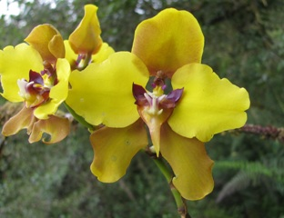](http://www.turismo.gob.ec/wp-content/uploads/2013/12/orquidedas-1.jpg)Posee más de 17.058 especies de plantas vasculares o plantas con flor, como lo señala el Cuarto Informe Nacional para el Convenio sobre la Diversidad Biológica. Y en el caso de las orquídeas -joyas de la naturaleza-, el país posee cuatro de las cinco subfamilias existentes a escala mundial, lo que significa 4.032 de las especies que hasta el momento han sido clasificadas y publicadas, de las cuales 1.714 especies son endémicas; incluso aquí se encuentra la especie de orquídea más pequeña del mundo, con 2,1 milímetros de dimensión.

Ecuador es el hogar de aproximadamente 1.600 especies de aves que habitan el territorio continental, además de otras 38 especies más que son endémicas de las islas Galápagos. Ecuador es el hogar de un total de 350 especies de reptiles y 400 especies de anfibios. Solo en serpientes existen 210 especies, cuyos tamaños varían desde las extremadamente pequeñas, de 16 cm, hasta la gigantesca anaconda que puede llegar a medir hasta 6 metros de largo. Se estima que en las aguas de la región de la cuenca del Amazonas existen más de 800 especies de peces, entre las cuales podemos encontrar anguilas eléctricas y pirañas.

Se estima que en las áreas con mayor biodiversidad de la jungla ecuatoriana, media hectárea puede contener hasta 70.000 especies de insectos. Solo la cantidad de especies de mariposas se calcula que estén alrededor de las 6.000. Tómese en consideración que el número total de estas especies de mariposas en el mundo es de alrededor de los 20.000.

[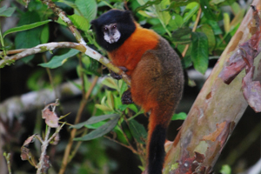](http://www.turismo.gob.ec/wp-content/uploads/2013/07/portfolio-mono.jpg)Aquí habitan aproximadamente unas 324 especies de mamíferos, entre las cuales se incluyen jaguares, pumas, ocelotes, cerdos salvajes, tapires, osos de anteojos, pecaríes, venados, delfines de agua dulce, manatíes, armadillos y 16 especies de monos del Nuevo Mundo. Cerca del 40% del total de mamíferos en Ecuador son murciélagos.

***Ecuador Destino Verde***

Esta alta concentración de flora y fauna por metro cuadrado, le llevaron a Ecuador a ganar el premio **‘Destino Líder Verde de Suramérica’** en los World Travel Awards, que se realizó el pasado agosto en esta capital.

Quito que por segundo año consecutivo alcanzó el galardón de **‘Destino Líder de Suramérica**; el Finch Bay Eco Hotel, **Mejor Hotel Verde de Suramérica 2014**; el Aeropuerto Internacional Mariscal Sucre, **Mejor Aeropuerto de Suramérica 2014**; el Tren Crucero, **Mejor Tren de Lujo Líder de Suramérica 2014**; el Swissotel Quito, **Mejor Hotel para conferencias de Suramérica 2014**; y, el Ministerio de Turismo como **Mejor Oficina de Turismo de Suramérica**; forman parte de los ocho galardones que Ecuador ganó a escala suramericana.

Mientras que en la categoría Ecuador seis hoteles y resorts ganaron premios tales como, **Mejor Hotel Boutique de Ecuador** otorgado al Hotel Plaza Grande; al Swissotel Quito, **Mejor Hotel para negocios de Ecuador**; Mashpi Lodge, ***Mejor Hotel Verde de Ecuador***; el JW Marriott Hotel Quito, **Mejor Hotel de Ecuador**; Arashá Tropical Forest Resort & Spa, **Mejor Resort de Ecuador**; y, Termas de Papallacta, **Mejor Spa Resort de Ecuador**.